# INFORMAZIONI GENERALI

|  |  |  |
| --- | --- | --- |
| **Allievo** | Nome: xxxxxxxxxxxxxxxxxxxxxx | Cognome: xxxxxxxxxxxxxxxxxxxxxxxxxxxx |
|  | 📪 xxxx.xxxxxx@samtrevano.ch | 🕿 |
| **Luogo di lavoro** | Scuola Arti e Mestieri / CPT Trevano-Canobbio | |
| **Orientamento** | 88601 Sviluppo di applicazioni  88602 Informatica aziendale  88603 Tecnica dei sistemi | |
| **Docente** | Nome: Geo | Cognome: Petrini |
| 📪 geo.petrini@edu.ti.ch | 🕿 |
| **Responsabile**  **Progetti** | Nome: | Cognome: |
| 📪 | 🕿 |
| **Secondo docente presentazione** | Nome: | Cognome: |
| 📪 | 🕿 |
| **Periodo** | **1 settembre 2020 – 23 dicembre 2021 (presentazioni: 7-15 gennaio 2022)** | |
| **Orario di lavoro** | Secondo orario scolastico 1° semestre | |
| **Numero di ore** | Ca. 210 lezioni da 45 minuti | |
| **Pianificazione (in ore o %)** | Analisi: 10% | |
| Implementazione: 50% | |
| Test: 10% | |
| Documentazione: 30% | |

# PROCEDURA

* L’allievo realizza il lavoro autonomamente sulla base del quaderno dei compiti ricevuto il 1 ° giorno.
* Il quaderno dei compiti è approvato dal responsabile progetti. È anche presentato, commentato e discusso con l’allievo. Con la sua firma, l’allievo accetta il lavoro proposto.
* L’allievo ha conoscenza della scheda di valutazione prima di iniziare il lavoro.
* L’allievo è responsabile dei suoi dati.
* In caso di problemi gravi, l’allievo o il docente avverte immediatamente il responsabile progetti.
* L’allievo ha la possibilità di chiedere aiuto, ma deve menzionarlo nella documentazione.
* Alla fine del tempo a disposizione per la realizzazione del LPI, l’allievo deve inviare via e-mail il progetto al docente e al responsabile progetti. In parallelo, anche una copia cartacea della documentazione dovrà essere fornita al docente. Quest’ultima deve essere in tutto identica alla versione elettronica.

# TITOLO

Spirografo

# HARDWARE E SOFTWARE DISPONIBILE

1 PC

…

# PREREQUISITI

…

# DESCRIZIONE DEL PROGETTO

L’obiettivo del progetto è lo sviluppo di un’applicazione per la rappresentazione animata di immagini generabili con uno spirografo.

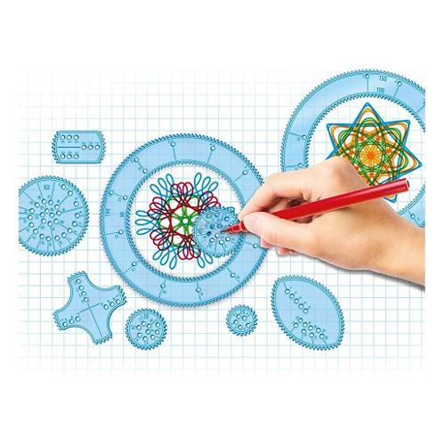

Non vengono definiti vincoli sul linguaggio di programmazione scelto, ma il tutto deve essere gestito tramite GUI.

Di seguito i requisiti base:

* Finestra ridimensionabile a piacimento
* I dischi/anelli devono essere ridimensionabili
* Il disco di base deve essere fisso al centro della tela e può essere un anello dentro il quale far ruotare un disco più piccolo oppure un disco attorno al quale far girare un disco più piccolo
* Il disco mobile deve avere più punti selezionabili per il tracciamento dell’orbita
* Il colore del percorso deve essere selezionabile dall’utente
* Deve essere possibile tracciare più percorsi diversi sulla stessa tela, idealmente su layer gestiti separatamente
* Per ogni tracciato l’utente deve poter scegliere di interrompere l’operazione
* L’immagine finale deve essere esportabile come png

# RISULTATI FINALI

L’allievo è responsabile della consegna al docente e al responsabile progetti:

* Una pianificazione iniziale (entro il primo giorno)
* Una documentazione del progetto
* Un diario di lavoro
* *(da compilare, se necessario, dal docente)*
* …

# PUNTI TECNICI SPECIFICI VALUTATI

La griglia di valutazione definisce i criteri generali secondo cui il lavoro dell’allievo sarà valutato (documentazione, diario, rispetto dei standard, qualità, ...).

Inoltre, il lavoro sarà valutato sui seguenti 7 punti specifici (punti da A14 a A20):

1. *(deve essere completato dal superiore professionale)*
2. *(deve essere completato dal superiore professionale)*
3. *(deve essere completato dal superiore professionale)*
4. *(deve essere completato dal superiore professionale)*
5. *(deve essere completato dal superiore professionale)*
6. *(deve essere completato dal superiore professionale)*
7. *(deve essere completato dal superiore professionale)*

# FIRMA

|  |  |  |  |  |
| --- | --- | --- | --- | --- |
|  |  | **Allievo** |  | **Docente** |
|  |  | Canobbio, 01.09.2019 |  | Canobbio, 03.09.2019 |
|  |  |  |  |  |

|  |  |  |  |  |
| --- | --- | --- | --- | --- |
|  |  | **Resp. Progetti** |  | **Docente 2 (presentazione)** |
|  |  | (luogo e data) |  | (luogo e data) |
|  |  |  |  |  |